ПРОЕКТНАЯ РАБОТА
«Фестиваль науки и технологии»

Оглавление
Введение……………………………………………………………...……………3
Пояснительная записка………………………………...…………………………3
План мероприятия………………………………………………………………...6
Приложение 1………………………………………………………………….......8
Приложение 2…………………………………………………………………….16
Приложение 3………………………………………………………………….....17
Приложение 4…………………………………………………………………….18

Введение
Пояснительная записка
Современная школа ориентируется на интеллект как один из ресурсов личности и на развитие интеллектуальной сферы каждого ученика, так как это объективная потребность, которая диктуется реалиями настоящего и запросами будущего. Это же направление отражено и в Концепции модернизации Российского образования: обеспечение развития индивидуализации обучения с учетом способностей и интересов обучающихся.
Развитие нашего общества сегодня напрямую связано с развитием науки и технологии. Наука и современные технологии влияют на нашу жизнь и на события, имеющие общемировое значение. Чтобы правильно понимать эти события и делать нужные выводы, у выпускника современной школы должны быть сформированы готовность и способность творчески мыслить, находить нестандартные решения, проявлять инициативу, т.е. выпускник должен быть конкурентоспособным. И поэтому сегодня образ выпускника школы становится ориентиром для проектирования процессов и условий получения образовательных результатов, главным инструментом развития школы и педагогического коллектива.
Одно из важнейших условий комплексного и разностороннего развития способностей ученика – это многоплановость и разнообразие видов деятельности, в которые одновременно он включается. Эта деятельность должна быть творческой, иметь оптимальный уровень трудности для исполнителя и обеспечить должную мотивацию и положительный эмоциональный настрой в ходе и по окончании выполнения деятельности.
Проект «Фестиваль науки и технологии» разработан для развития творческих, интеллектуальных, социальных способностей учащихся. Необходимости создания максимальной возможности для того, чтобы расширить образовательный процесс учреждений дополнительного образования и дать возможность учащимся выстроить свою образовательную траекторию.
В процессе подготовки были использованы архивные информационные материалы педагогов образовательного учреждения, которые используются ими по сегодняшний день на занятиях.
Цель: расширение представлений школьников о современных технологиях в мире науки и техники.
Задачи:
- развивать эмоционально-образную сферу, воображение;
- развивать коммуникативные навыки, вступать в диалог, давать короткие сообщения по теме;
- развитие интересов, творческих способностей;
- воспитывать чувство взаимопомощи, поддержки учащихся друг к другу;
- воспитание активности.
- развитие аналитического мышления, практических навыков работы с информацией и навыков разработки управленческих решений;
- приобретение навыка применения теоретических знаний для решения практических проблем;
- приобретение навыков ясного и точного изложения собственной точки зрения в устной или письменной форме;
- решение научных и исследовательских задач;
- систематизирование знаний любых областей деятельности, позволяющее значительно эффективнее использовать эти знания и на принципиально новой основе развивать конкретные науки;
- сформировать у учащихся знания о программе Adobe Audition, способах редактирования аудиофайлов, обработке звука, которая широко использующуюся в современной звукозаписи и радиовещании;
- научиться рассчитывать сопротивление;
- работать с макетной платой;
- правильно собирать электрическую цепочку;
- предоставить информацию о возможностях обучения трехмерной графики и анимации в ЦДЮТТ Московского района Санкт-Петербурга;
- заинтересовать возможностями обучения трехмерной графики и анимации в ЦДЮТТ Московского района Санкт-Петербурга;
- познакомить с профессиями, связанными с 3D-моделированием: инженер, архитектор, 3D-дженералист, визуализатор, моделер, аниматор, гейм-дизайнер.
Возрастная группа: учащиеся 6-10 классов.
Особенности формирования команд: несколько классов смешиваются между собой и способом жеребьевки делятся на 4 команды.

План мероприятия
- Подготовка мероприятия:

  - Проведение рекламной кампании: объявление о предстоящем мероприятии на сайте учреждения, рассылка приглашений для школ, информирование ОУ района посредством электронной почты.
  - Разработка станций и заданий, подготовка наклеек для маршрутных листов, которые выдаются командам за прохождение станции.
  - Подготовить документацию мероприятия (бейджики, маршрутные листы, оценочный лист – сводная по всем командам, сертификаты об участии)
  - Подготовить фото оборудование для проведения съемок.

- Ход мероприятия:

  - Встреча гостей в актовом зале, регистрация участников мероприятия.
  - Вступительная часть:
Ведущий: Добрый день, уважаемые гости и участники нашего фестиваля! Мы рады приветствовать вас в стенах ЦДЮТТ и приглашаем вас принять активное участие в нашей программе приуроченной к году науки и технологий «Фестиваль науки и технологий».
Наше мероприятие в общей совокупности проходит 4 часа, по 45 минут у вас есть на каждую станцию и 10-15 минут на отдых, перекус и переход между локациями. Команда имеет право по-своему выполнять задания на определенных станциях, но при выборе капитана именно он несет ответственность за дисциплину и итоговое решение в команде.
  - Основная часть – прохождение станций.
Ведущий: Игра проводится в форме станции, на которых команды выполняют различные творческие и интеллектуальные задания. Вы делитесь на 8 команд по 2 группы (4 команды в группе), каждая команда проходит только 4 станции. Вам выдается маршрутный лист, по которому вы отправляетесь на станции в соответствии с маршрутным листом. Тематика заданий связана непосредственно с технологиями, компьютерными устройствами и видеосъемками, и их использованием в повседневной жизни. Ведущий станции озвучит задание, поразмышляет вместе с вами над теорией и даст время на выполнение задания, и в результаты выставит общую оценку правильности вашего решения. После прохождения всех станций вас ждет подведение итогов и награждение в актовом зале.
Варианты маршрутных листов, а также технические листы станций представлены в приложении 1-2.
После прохождений всех станций команды встречаются вместе в актовом зале. Пока жюри подводит итоги – участники делятся впечатлениями и смотрят видеоролики о деятельности нашего центра.
2.4. Подведение итогов.
Командам вручаются сертификаты, представлены в приложении 3. На заключительном этапе проходит живое общение, желающие могут написать отзывы и пожелания, получить информацию о планируемых мероприятиях и т.д. Материалы, рассказывающие о мероприятии, игре, фотографии участников размещаются на сайте ЦДЮТТ и в группе Вконтакте.
Критерии и показатели эффективности проекта (общественной значимости):
- Заинтересованность педагогов и ребят в реализации проекта
- Востребованность, наблюдается положительная динамика посещаемости
- Результативность – рост количества проведенных игр, наличие мотивирующей образовательной среды в ЦДЮТТ, для реализации идеи
- Активность деятельности – организация и активное участие в фестивале науки и технологий
- Материально-техническое и информационное обеспечение проекта – удовлетворенность процессом организации проекта педагогами и обучающимися, а также доступность (отзывы участников проекта в приложении 4)
Таким образом, практическая значимость данного проекта заключается:
- В возможности непосредственного продуктивного общения детей и взрослых из разных образовательных учреждений
- Стимулировании детей и подростков на достижение результатов, мотивация на успех и нахождение решений
- Расширение представлений школьников о современных технологиях в мире науки и техники.

Приложение 1
Название станции | «Case Study»
Вид задачи | Обучающая
Цели и задачи | - развитие аналитического мышления, практических навыков работы с информацией и навыков разработки управленческих решений;  - отработка умения востребовать дополнительную информацию, необходимую для уточнения исходной ситуации;  - приобретение навыка применения теоретических знаний для решения практических проблем;  - развитие навыков принятия решений в ситуации неопределенности;  - приобретение навыков ясного и точного изложения собственной точки зрения в устной или письменной форме;  - выработка умения осуществлять презентацию, то есть убедительно преподносить, обосновывать и защищать свою точку зрения;  - отработка навыков конструктивного критического оценивания точки зрения других.
Приемы, методы и средства используемые в процессе | Частично-поисковый с применением кейс-технологий, по источнику передачи и восприятия информации: словесный, поисковый (эвристический), фронтальная беседа, методы мотивации учебной деятельности: метод опоры на жизненный опыт, по характеру управления учебной работой: работа в команде.
Планируемые результаты | - Усвоение новой информации  - Освоение метода сбора данных  - Освоение метода анализа  - Умение работать с текстом  - Соотнесение теоретических и практических знаний  - Создание авторского продукта  - Образование и достижение личных целей  - Повышение уровня коммуникативных навыков  - Появление опыта принятия решений, действий в новой ситуации, решения проблем
Способ и формат оценивания результатов работы. | - Критериями оценки выполненного кейс - задания являются:  - Научно-теоретический уровень выполнения кейс - задания и выступления.  - Полнота решения кейса.  - Степень творчества и самостоятельности в подходе к анализу кейса и его решению.  - Доказательность и убедительность.  - Форма изложения материала и качество презентации.  - Культура речи, жестов, мимики при устной презентации.  - Полнота и всесторонность выводов.  - Наличие собственных взглядов на проблему.
Оборудование | Компьютер, проектор, обучающие слайды, бумага, канцелярские принадлежности

Название станции | «ТРИЗ»
Вид задачи | Ознакомление с работой направления «ТРИЗ»
Цели и задачи | - Решение научных и исследовательских задач.  - Выявление проблем, трудностей и задач при работе с системами и при их развитии.  - Максимально эффективное использование ресурсов для решения многих проблем.  - Объективная оценка решений.  - Систематизирование знаний любых областей деятельности, позволяющее значительно эффективнее использовать эти знания и на принципиально новой основе развивать конкретные науки.
Приемы, методы и средства используемые в процессе | Рассказ, беседа, дискуссия, объяснение, демонстрация, иллюстрация, симуляционные игры
Планируемые результаты | Наличие у посетителей четкого представления о направлении
Способ и формат оценивания результатов работы. | Обратная связь в конце занятия с помощью беседы и опроса
Оборудование | Кабинет, столы, стулья, доска, мел, бумага, карандаши

Название станции | «Основы звукорежиссуры»
Вид задачи | Создание условий для проявления технических и творческих способностей обучающихся
Цели и задачи | Сформировать у учащихся знания о программе Adobe Audition, способах редактирования аудиофайлов, обработке звука, которая широко использующуюся в современной звукозаписи и радиовещании.
Приемы, методы и средства используемые в процессе | Наглядные методы обучения; демонстрация; показ; создание техническо-творческих работ
Планируемые результаты | Сформировано знание о программе Adobe Audition. Готовая работа – окончательно отредактированный аудиофайл, выведенный в формат MP3; опыт работы в программе Adobe Audition.
Способ и формат оценивания результатов работы. | Зачёт/незачет
Оборудование | 212 кабинет, программа Adobe Audition

Название станции | «Радиоэлектроника»
Вид задачи | Сделать светящийся флаг страны
Цели и задачи | - Научиться рассчитывать сопротивление  - Работать с макетной платой  - Правильно собирать электрическую цепочку
Приемы, методы и средства используемые в процессе | Объяснение, демонстрация, работа в парах.
Планируемые результаты | Научатся собирать элементарные светильники
Способ и формат оценивания результатов работы. | Заработало – 10 балов, неправильно посчитаны сопротивления – 5 балов, не работает – 0
Оборудование | Набор радиоэлементов, макетные платы, источники питания

Название станции | «Трехмерная графика и анимация»
Вид задачи | Знакомство с 3D-технологиями в ЦДЮТТ Московского района Санкт-Петербурга
Цели и задачи | Цель: Привлечение ребят в объединения ЦДЮТТ Московского района Санкт-Петербурга  Задачи:  1. Предоставить информацию о возможностях обучения трехмерной графики и анимации в ЦДЮТТ Московского района Санкт-Петербурга;  2. Заинтересовать возможностями обучения трехмерной графики и анимации в ЦДЮТТ Московского района Санкт-Петербурга;  3. Познакомить с профессиями, связанными с 3D-моделированием: инженер, архитектор, 3D-дженералист, визуализатор, моделер, аниматор, гейм-дизайнер.
Приемы, методы и средства используемые в процессе | - Информативно-рецептивный: наблюдение, экскурсия, показ, образец;  - Репродуктивный: прием повтора;  - Исследовательский: самостоятельная работа.
Планируемые результаты | Знакомство с возможностями изучения 3D-моделированием в ЦДЮТТ Московского района Санкт-Петербурга  Создание своей 3D-модели
Способ и формат оценивания результатов работы | Визуальный
Оборудование | Ноутбуки с подключенным интернетом, проектор, оборудование 3D-лаборатории: 3D-принтеры, 3D-модели и т.д.

Название станции | «Компьютерный мастер»
Вид задачи | Сборка-разборка СБ персонального компьютера
Цели и задачи | освоение учащимися практического навыка неполной сборки-разборки системного блока ПК и получение знаний об общих принципах устройства компьютера и подходах к его сборке и ремонту
Приемы, методы и средства используемые в процессе | Инструктаж, просмотр обучающих материалов (презентации\ролики), самостоятельное выполнение практического задания
Планируемые результаты | Расширение кругозора и приобретение как новых знаний о ПК, так и навыков по его обслуживанию\ремонту
Способ и формат оценивания результатов работы. | учёт скорости и точности выполнения практического задания и ответов на викторину по презентации
Оборудование | Столы, системные блоки ПК, отвёртки, презентационный ПК\ноутбук, проектор или большая тв-панель

Название станции | «Медиашкола»
Вид задачи | Создать репортажный сюжет на мобильный телефон
Цели и задачи | Цель: Формирование у ребят представления о телевизионном репортаже  Задачи:  Создание благоприятной эмоциональной атмосферы, обеспечивающей социально-психологическую комфортность участникам игры.  Способствование развитию культуры общения и коммуникативных качеств школьников.  Сплочение коллектива детей через совместную игровую деятельность.  Создание условий для проявления положительных эмоций  Знакомство участников с визуальными средствами создания телевизионного репортажа.
Приемы, методы и средства используемые в процессе | Наглядность, объяснение,
Планируемые результаты | Снятый репортаж
Способ и формат оценивания результатов работы. | По 10 бальной шкале, учитывая параметры: коллективная деятельность, использование технических средств, четкое выполнение требований
Оборудование | Экран, проектор, ноутбук, карточки.

Название станции | «PYTHON»
Вид задачи | Обучающая
Цели и задачи | Учащиеся должны получить представление о существовании такого направления человеческой деятельности как программирование, такого языка программирования как питон, получить представление для решения каких задач он может использоваться, как может выглядеть программа на языке питоне,
Приемы, методы и средства используемые в процессе | Лекция с использованием слайдов на проекторе; компьютеры с установленным языком программирования python 3.6; предварительно написанная программа, постепенным воссоздание которой мы займемся на занятии
Планируемые результаты | Учащиеся получат представление о существовании такого направления человеческой деятельности как программирование, такого языка программирования как питон, получат представление для решения каких задач он может использоваться, узнают как может выглядеть программа на языке питоне,
Способ и формат оценивания результатов работы. | Строгий взгляд педагога доп. образования, работоспособность написанной программы и компьютерного оборудования после завершения работы учащимся
Оборудование | Компьютеры, проектор, длинный тяжелый деревянный карандаш, для подавления бунтов

Приложение 2
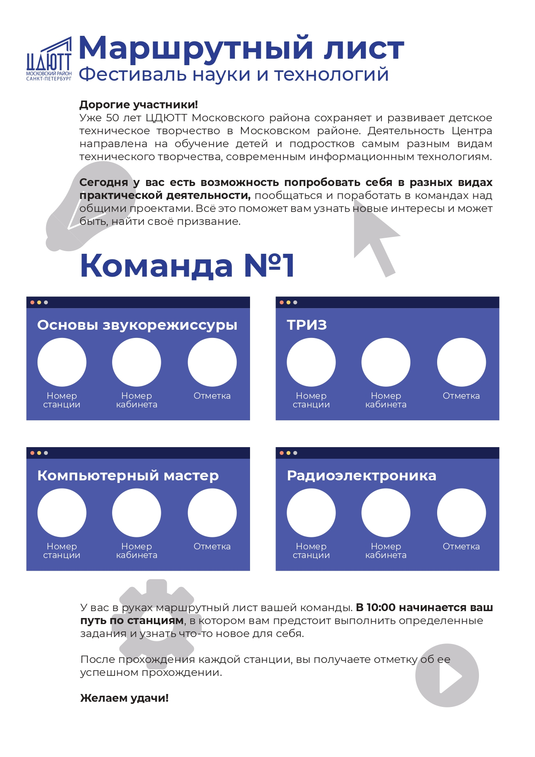

Приложение 3

Приложение 4

